学号:031102406 姓名：郑剑峰 学院：数计学院

《Linux 操作系统设计实践》实验一：进程管理

实验环境：RedHat Linux 9、Vi编辑器
报告内容：

代码：

int main()
{
int i;
int nTmp = 0 ;

if ( fork() == 0 ) /*创建新的子进程,并判断是否是子进程*/
{
/* 子进程程序 */
for ( i = 0; i <15; i ++ )
{
nTmp +=30;
printf("-----Child PID = %d , nTmp = %d \n",getpid(),nTmp);
sleep(1);
}
}
else
{
/* 父进程程序*/
for ( i = 0; i < 15; i ++ )
{
nTmp +=30;
printf("+++++Parent PID = %d , nTmp = %d \n",getpid(),nTmp);
sleep(1);
}
}
return 0 ;
}

运行结果：
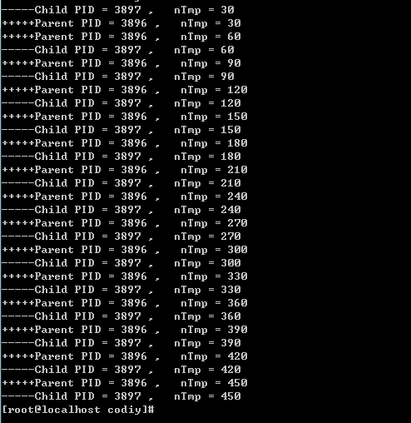
说明:fork函数被调用后，执行一次返回两次，创建父进程跟子进程，两个进程创建后，处于同等的调度优先级，因此随时都有可能被操作系统切换，因为所做的运算相对简单而且相同，所以总是按顺序的切换。在运算较复杂的情况下，切换可能是无序的。

